«Душа науки – это практическое применение ее открытий»

(У.Томсон)

В 7 классе, при введении физической величины «Давление, сила давления» дети часто путаются в этих понятиях. Как этого избежать?

Я предлагаю фронтально провести экспериментальную работу, для которой потребуется:

1. 2 стаканчика от калориметра (внутренних)
2. 4 стальных цилиндра из набора калориметрических тел
3. Песок (10-15 дм3)
4. Лоток для проведения лабораторных работ

**Ход работы:**

Песок рассыпается в лотке ровным слоем так, чтобы высота была 2-3 см.

**Опыт 1:**

Ставятся 2 стаканчика рядом вверх дном. Так как они легкие, то стаканчики почти не проваливаются в песок.

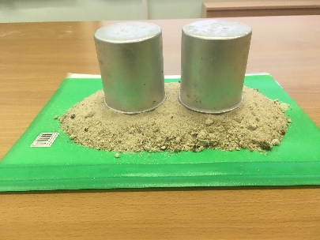

На стаканчики помещают тяжелые цилиндры: на 1-й стакан – один цилиндр, на 2-ой – два.

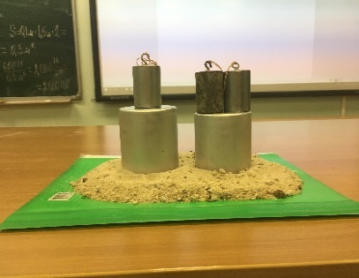

Видим, что 2-й стаканчик провалился глубже в песок.

Делаем вывод, записываем в тетрадь:

**глубина погружения в песок зависит от величины действующей силы – чем больше сила, тем погружение больше.**

**Опыт 2:**

Изменяем опыт: теперь стаканчики устанавливаем так: 1-й – вверх дном, 2-й на дно и нагружаем эти стаканчики: на каждый по два цилиндра.

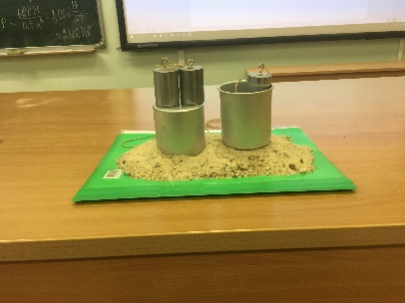

Видим, что при равных действующих силах глубина погружения тел в песок разная.

Записываем вывод в тетрадь:

**Глубина погружения тел в песок зависит от площади опоры, чем меньше площадь опоры, тем погружение больше.**

После проведения такого эксперимента дети уже не путают понятия «сила давления» и «давление» и легче запоминают формулы $p=\frac{F}{S}$, F-перпендикулярно действующая сила, S – площадь поверхности.

Для закрепления изученного материала можно провести коллективное обсуждение вопросов:

1. Зачем все режущие инструменты остро затачивают?
2. Зачем кладут шпалы под рельсы, шайбы под гайки?
3. Приведите примеры уменьшения и увеличения давления, основываясь на свой опыт.
4. О какой физической величине идет речь в пословицах:

«Палец в рот не клади»

«Шила в мешке не утаишь»

(давление)

Проверку полученных знаний выполняем с помощью теста из 5-и заданий:

1. **Одинаковое ли давление производят кирпичи, расположенные на рисунке? Объяснить.**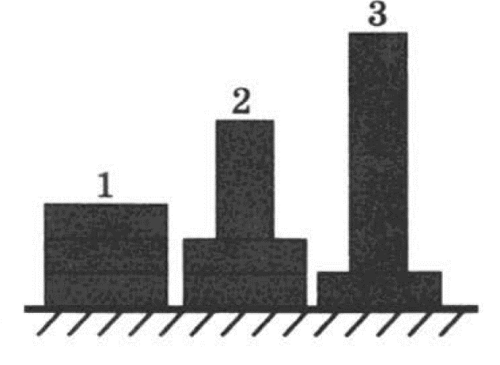

*(Одинаковое)*

1. **Два кирпича расположены так, как показано на рисунке. Одинаковы ли силы, действующие на** **опору и давление в обоих случаях? Объяснить**.

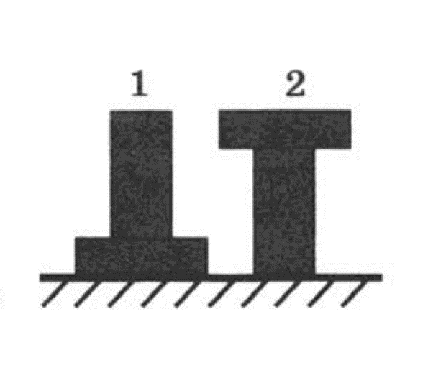

*(Одинаковые)*

1. **Одинаковое ли давление оказываем мы на карандаш, затачивая его тупым и острым ножом, если прилагаемое нами усилие одинаково?**

*(Нет, острым большее)*

1. **Зачем у лопаты верхний край, на который надавливают ногой, изогнут?**

*(Для уменьшения давления на подошву ноги)*

1. **Масса стола 2кг.Определите его давление на пол, если площадь каждой из четырех его ножек 4 квадратных сантиметра. (12500Па)**

*Используемая литература:*

*О.Ф. Кабардин. Физика – 7*

*В.А. Волков, С.Е. Полянский. Поурочные разработки по физике*

*В.И. Лукашик, Е.В. Иванова. Сборник задач по физике*